《学术论文写作》课程教学大纲

一、课程基本信息
课程代码：16208301
课程名称： 学术论文写作
英文名称： Academic Writing
课程类别：公选课
学 时： 16
学 分： 1
适用对象: 本科生
考核方式： 考查
教学语言： 中文
先修课程： 无

二、课程简介
这门课程概述了学术论文的写作思维和要领，使学生掌握学术诚信的具体要求和操作方法。在习作中掌握学术论文写作的知识和技能，通过投稿增加学术交流的自信心。在为毕业论文的完成打下基础的同时，也能夯实学生学术研究和交流的能力，为学生综合能力的提升、及学术人才的培养做出贡献。
This course makes a brief introduction to academic thinking and writing skills, and familiarizes students the specific requirements and appropriate fulfillment of academic integrity. Writing practice will enhance their knowledge and skills of academic writing. Journal contribution will increase their confidence in academic communication. while preparing students for thesis writing, it strengthens their capacity of academic research and communication and contributes to the comprehensiveness of their ability and cultivation of academic talents.

三、课程性质与教学目的
课程性质：专业必修课
教学目的：本课程主要的教学目的分为以下四点:
- 理解学术论文的定义和功能；
- 掌握学术论文写作思路和要领；
- 完成并投稿一篇高质量的学生论文；
- 熟悉学术诚信的要求和操作方法。

四、教学内容及要求
第一章 课程介绍&了解论文

（一）教学目的和要求：
教学目的：介绍课程的基本内容和学术论文的基本知识
教学要求：明确学术论文的特点和要求

（二）教学内容
1．课前思考
- 你写过论文吗？
- 你写过学术论文吗？
- 你发表过文章吗？
- 你发表过学术论文吗？
2. 学术和学术论文
- “闻道有先后，术业有专攻”--《师说》韩愈
- 学术Academia是指系统专门的学问，是对存在物及其规律的学科化。
- 学术论文（简称“论文”）是对某个科学领域中的学术问题进行研究后表述和记录科学研究成果的文章。
- 创新是学术论文的基本要求。提供新的科技信息，其内容应有所发现、有所发明、有所创造、有所前进，而不是重复、模仿、抄袭前人的工作。
3. 学术论文的起点和终点
- 起点：研究问题
- 基础：学术研究
- 核心：研究发现
- 思路：论题—论据—论证
- 终点：发表（学术会议发表、学术刊物发表，或用作其他用途的书面文件，如研究报告）
4. 我们为什么要写学术论文？
- 记录观点和发现
- 发表观点和发现
- 交流观点和发现
- 完成学业
- 证明能力
- 点亮简历
- 获得职位
- 升职加薪
- 名垂青史
5. 学术论文都无趣吗？
- 先有鸡还是先有蛋?
- 身体上哪个部位被蜜蜂蜇后感觉最疼
- 成长中经历过贫困阶段的男性更喜欢罩杯大的女性？
- 冷笑话能让人感觉冷吗？
- 关于祷告效力的统计调查
- 好男人都结婚了吗?
- 观念的变迁与现实的制约：干得好不如嫁得好
6.本章概要
- 课程目标
- 课程概览
- 具体内容
- 课程评估
- 课程资源
7.课程目标 见大纲第三部分
8.本章概要
- 课程目标
- 课程概览
- 具体内容
- 课程评估
- 课程资源
9.课程概览
10.具体内容 见大纲第五部分
11.课程评估 见大纲第七部分
（三）思考与实践
- 什么是论文? 什么是学术论文？（what）
- 为什么要发表学术论文？（why）
- 怎样撰写和发表学术论文？（how）
（四）教学方法与手段
教学方法：课堂讲授、分组讨论、慕课学习、论文习作等
教学手段：多媒体教学、网络辅助教学等

第二章 学术思维

（一）教学目的和要求：
教学目的：掌握学术思维，能够与应试思维做区分
教学要求：明确学术思维与科学研究的关系

（二）教学内容
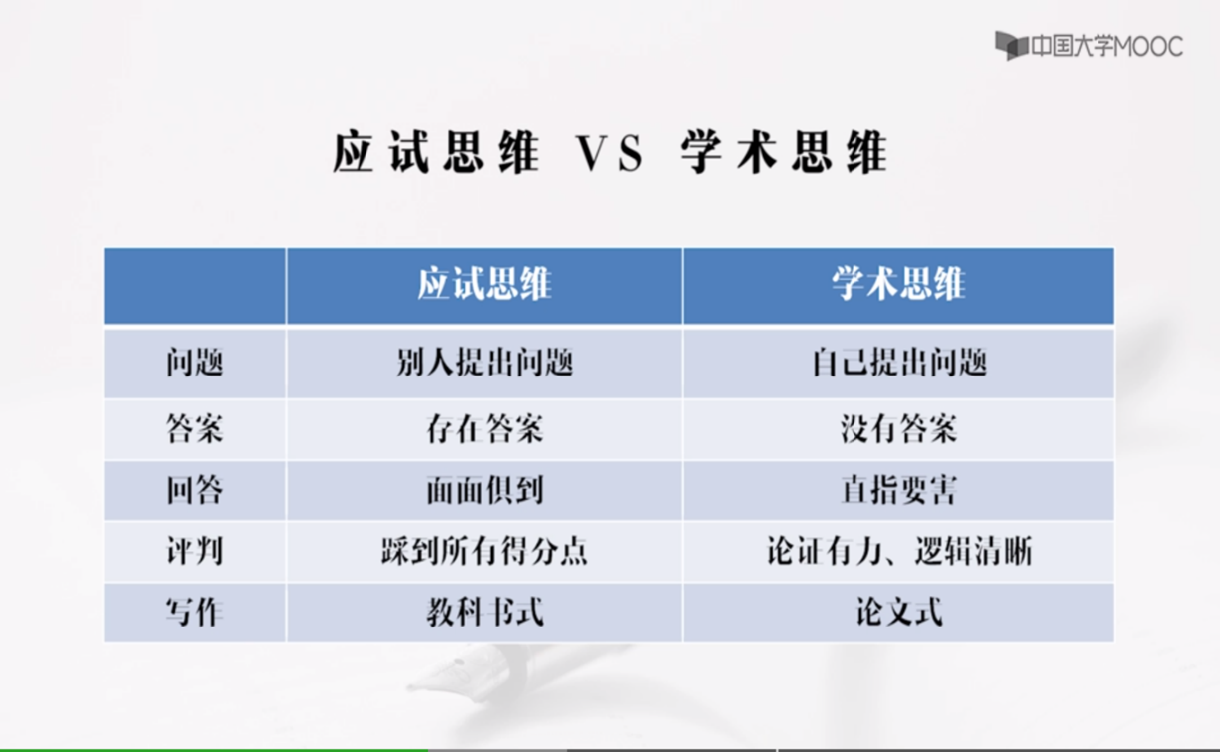
1、文字是思维的表达
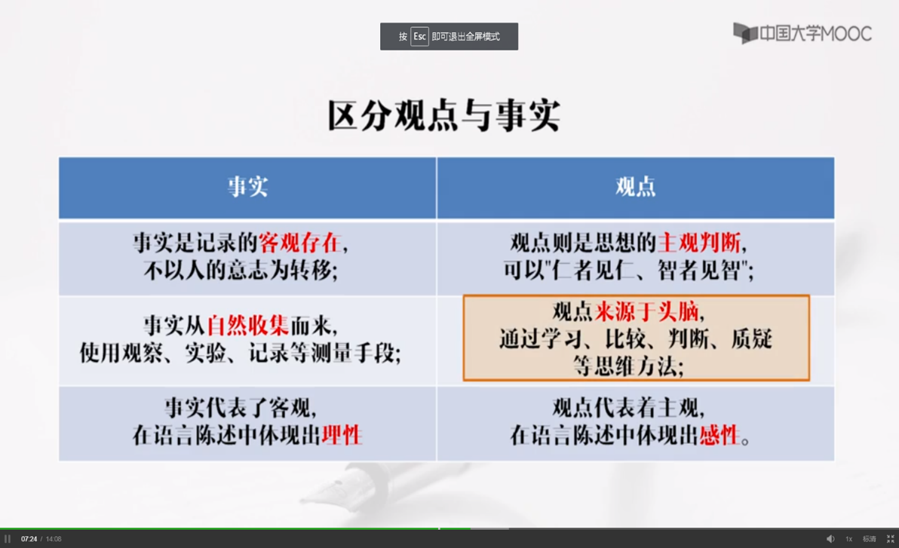
2、区分观点和事实
3、研究+写作=学术论文
4.社会研究的定义和过程
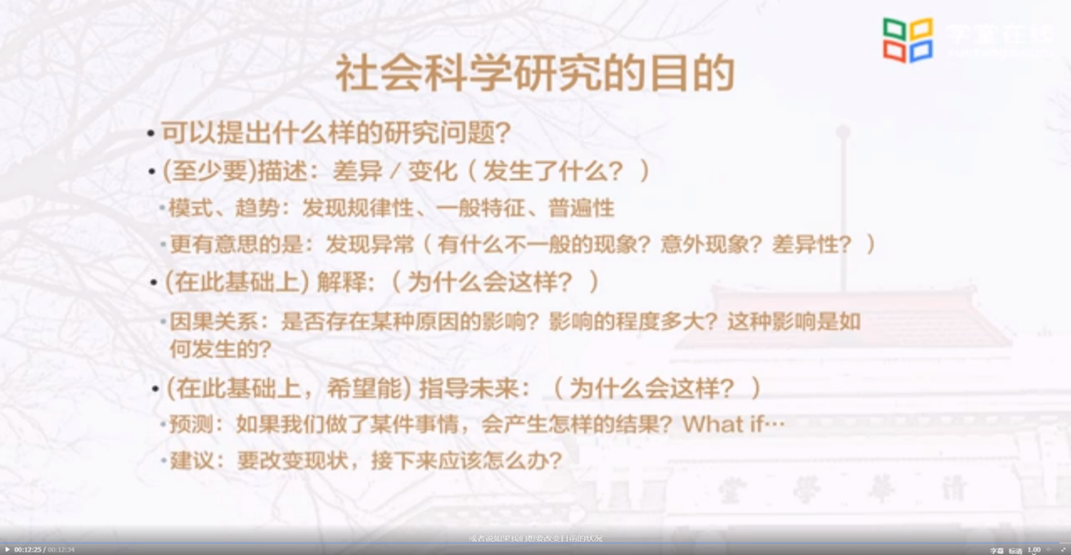
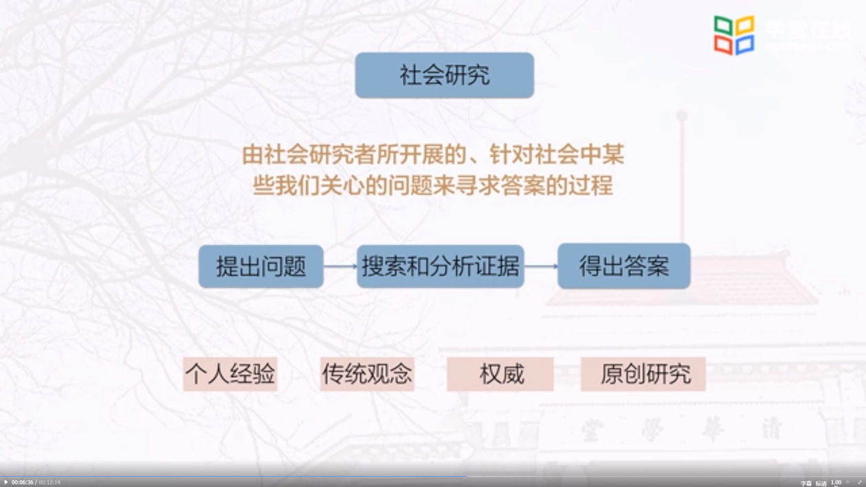
5、社会研究的目的：描述、解释和预测
6、科研精神
- 理性和严谨
- 有效证据（evidence-based）
- 合理推理
- 质疑和被质疑
- 客观中立
7. 社会研究的一般过程

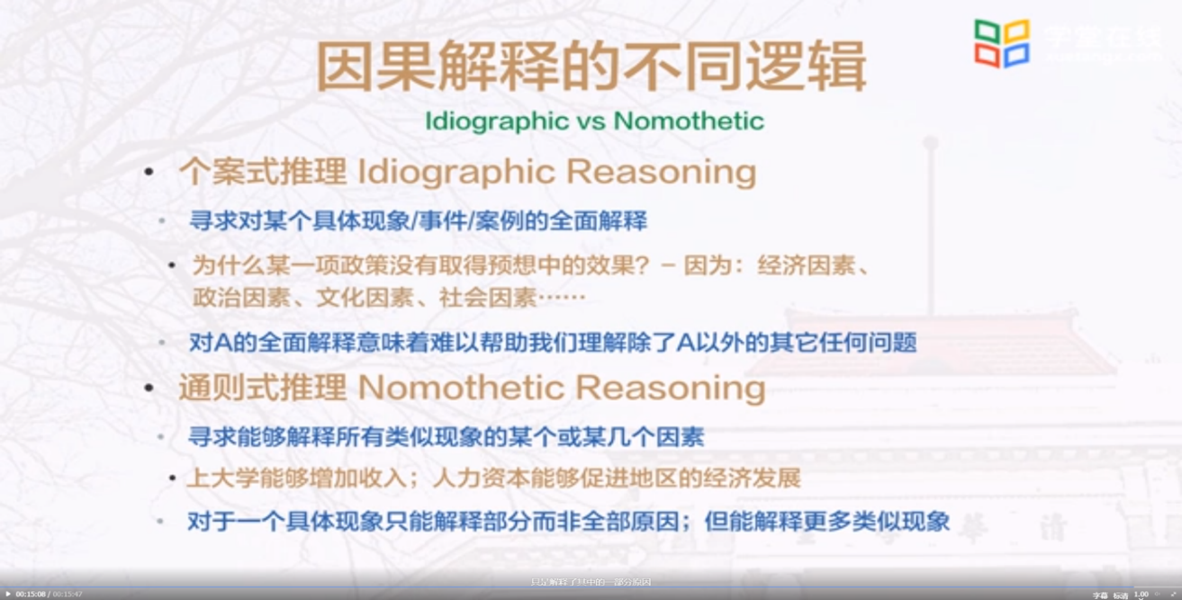
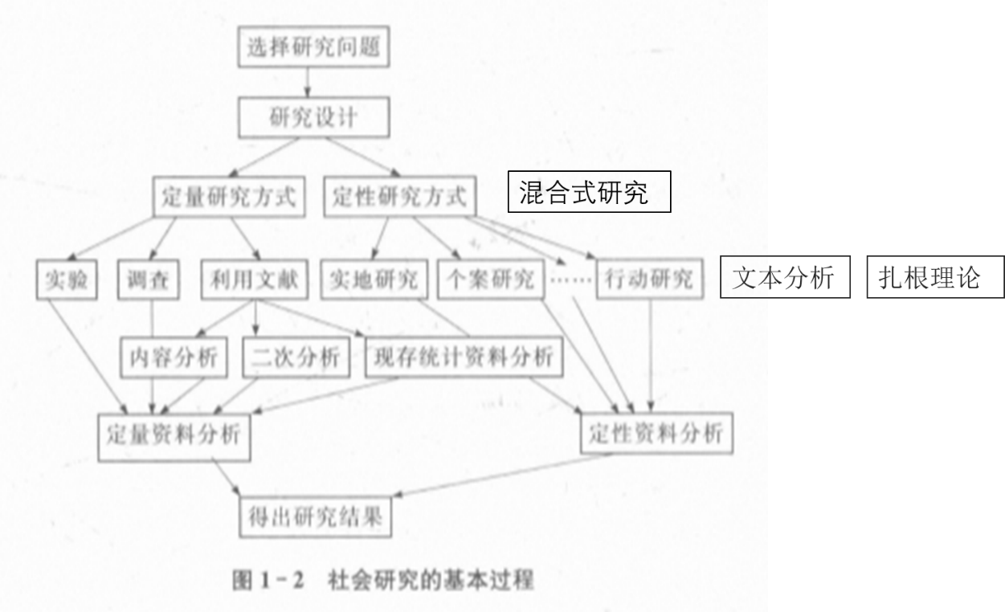
8. 通则式推理是多数研究的逻辑

（三）思考与实践
你的论文是否直指要害？
你的论文是否用观点支撑观点？
你的参考文章是否用观点支撑观点？
你的研究描述了/将要描述什么社会现象？
你的研究解释了/将会解释什么社会现象？
你的研究对社会的意义是（预测或建议）？
你的论文是否建基于有效证据？
你的论文是否建基于合理推理？
你的参考文章是否建基于有效证据？
你的参考文章是否建基于合理推理？
（四）教学方法与手段
教学方法：课堂讲授、分组讨论、慕课学习、论文习作等
教学手段：多媒体教学、网络辅助教学等

第三章 阅读文献和文献综述

（一）教学目的和要求：
教学目的：掌握阅读和综述文献的过程和方法
教学要求：根据课程内容，检索文献并完成一篇文献综述

（二）教学内容
1．科研活动一半时间用于文献查阅
2．文献综述一般过程
- 确定关键词
- 检索文献
- 筛选文献
- 阅读文献
- 管理记录
- 文献综述
3. 检索文献—文献类型
  - 文献是记录人类科学文化知识的一切载体的总称。
  - 类型：学术期刊、书籍、学位论文、会议论文、报纸、网页等。
4. 检索文献—检索平台
- 期刊：中国知网、万方、维普
- 书籍：超星读秀
- 其他平台：百度学术，搜狗学术，360学术，谷歌学术（英语），必应国际（英语）等
5. 检索文献—检索方法
滚雪球法
6.筛选文献
首选权威核心期刊、有影响力的作者
其次，先看中文，再看英文文献。
再次，从综述类文献看起，再关注具体研究
先粗略浏览，再细致阅读。
7.阅读文献
熟悉论文的基本结构
8.文献管理
文献管理和记录工具的使用
9.文献记录
文献记录表格的使用
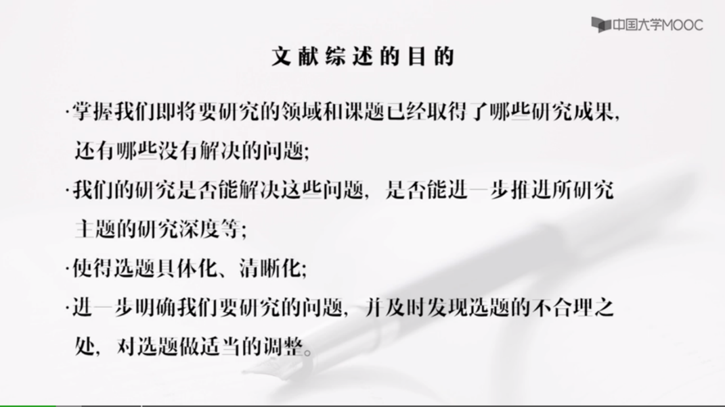
10.文献综述
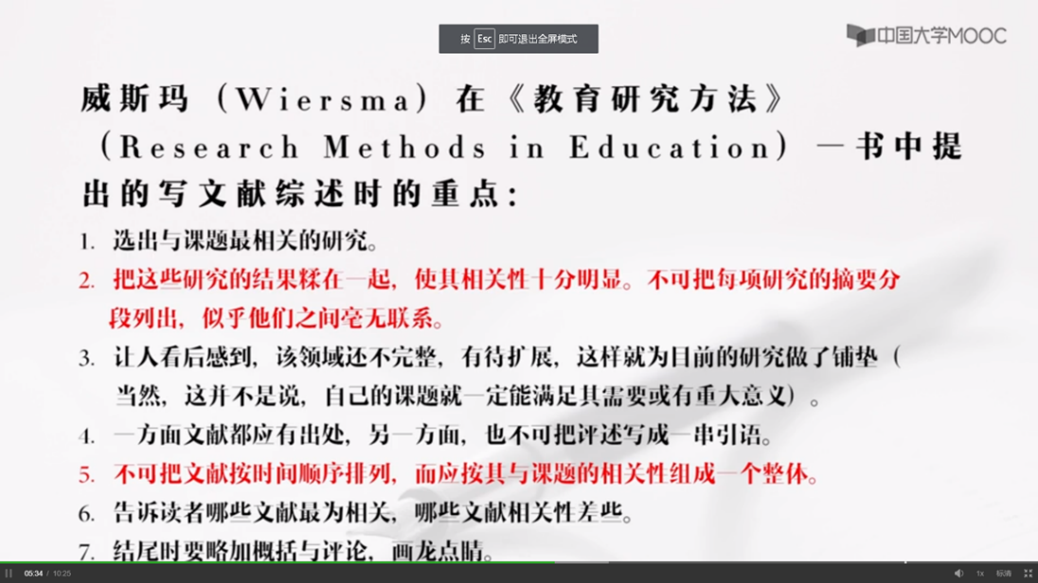
文献综述的内容：
- 概念
- 已有研究成果
- 已有研究不足（错误、争论、不一致、缺陷、空白）
- 本研究的问题
11.选题调整
- 价值性/重要性（学理、实践和社会价值）
- 创新性（发现新问题、新的研究对象、采用新的理论和方法）
- 可行性（资料充足、研究兴趣、个人能力）
（三）思考与实践
你论文的题目是？你论文的关键词是？
你论文的题目是？目前缺少哪些部分？
前人相关研究已取得的成果是？
前人相关研究存在的不足或局限？
（四）教学方法与手段
教学方法：课堂讲授、分组讨论、慕课学习、论文习作等
教学手段：多媒体教学、网络辅助教学等

第四章 准备论文

（一）教学目的和要求：
教学目的：掌握准备论文所需研究能力和方法
教学要求：撰写并修改论文中的“研究方法” 部分

（二）教学内容
1．选题需要结合观察（经历）和文献（理论）
2.明确研究问题的特点
- 一个或几个问句（描述性和解释性）
- 理论或实践意义（重要性、价值性）
- 针对已有社会现象（可基于此预测未来）
- 有答案（非应然性问题，具体集中明确）
- 有能力通过研究回答（可行性）
- 研究者的最佳选择（合适性）
- 引人入胜（异于常识和主流观点）
- 超越以往研究（创造性）
3.理论与经验研究的相互作用
4. 引言的内容
- 研究背景（本研究问题为什么重要?是什么？有什么影响？）1段
- 解释这个问题的相关理论是什么（推荐）？1段
- 前人的实证研究成果 1段
- 前人的实证研究不足 1段
- 本研究的目的、问题、假设（定量研究）1段
5.引言的要求
- 开门见山，迅速入题
- 引人入胜，激发兴趣
- 张驰有度，照应后文
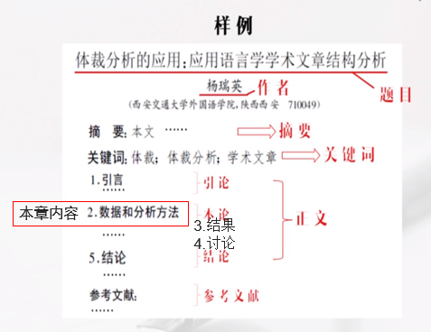
6.本章内容与论文基本结构的对应

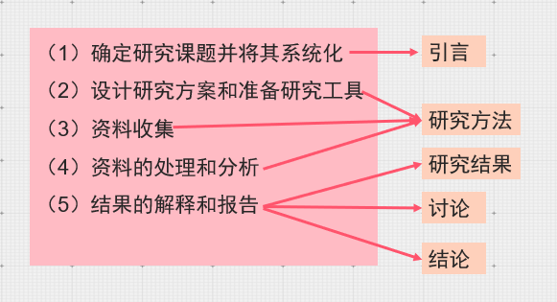
7.社会研究一般过程与论文基本结构的对应
8. 研究方法部分的内容
- 总体介绍：研究方式（定量、定性、混合）、研究方法（调查、实地、实验、文献等）、何时何地、研究者、研究对象、理由说明等。
- 研究对象/分析单位的选取及理由（调查包括问卷回收率）
- 数据/资料收集工具（定量：变量及测量）
- 数据/资料分析方法(是什么？为什么？）
- 研究伦理（研究对象自愿、知情同意、无害、保密）
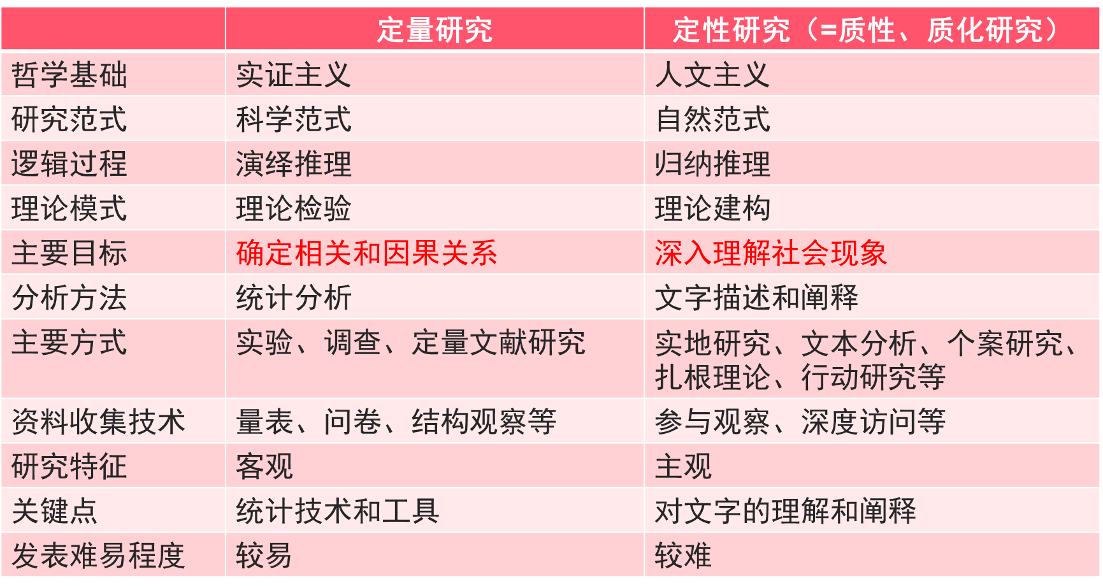
9. 研究方式
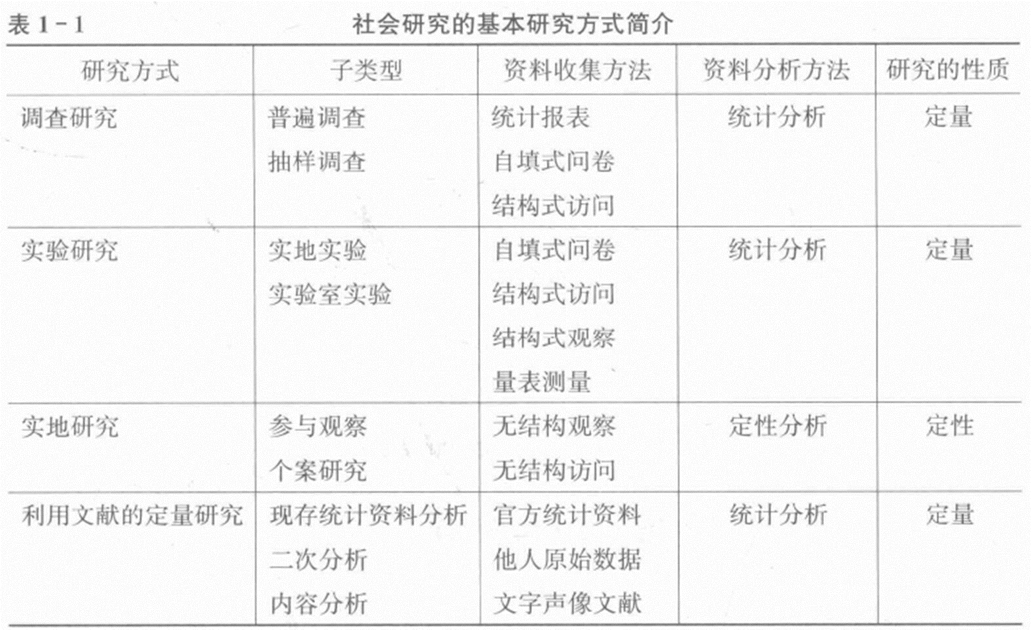
10.研究方法
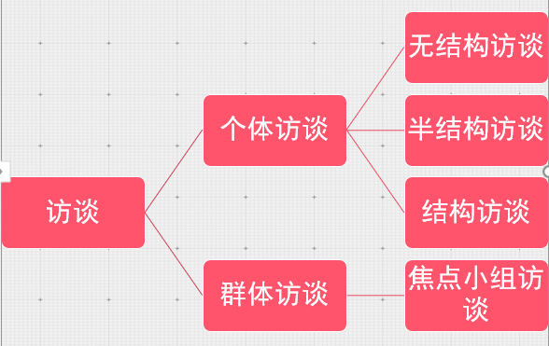
11.访谈研究的方式
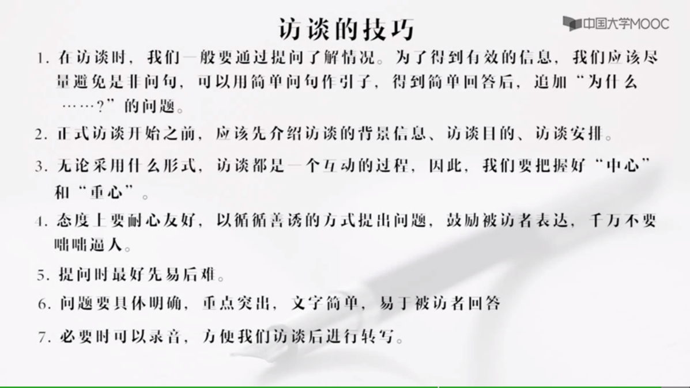
12.访谈的技巧
13. 访谈研究的质控
- 调查者三角验证
- 理论三角验证
- 方法论三角验证
- 数据三角验证
14.调查研究的过程
研究设计--问卷编写--抽样--试调--正式调查--问卷整理--问卷编码--
问卷录入--数据清理--数据分析--结果报告
15.问卷整理
16.问卷编码
17.数据清理
（三）思考与实践
你的研究问题是?
你的研究相关的理论是？
你的研究的理论意义是？
你论文的研究方式是什么？
你的研究方法主要是？
（四）教学方法与手段
教学方法：课堂讲授、分组讨论、慕课学习、论文习作等
教学手段：多媒体教学、网络辅助教学等

第五章 撰写论文

（一）教学目的和要求：
教学目的：掌握研究结果、讨论和结论的撰写思路和方法
教学要求：结合论文语言要求和实战技巧，完成论文主题部分

（二）教学内容
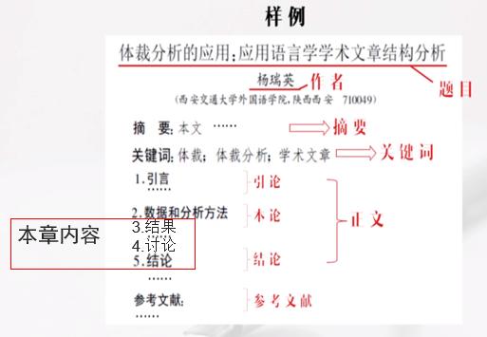
1．本章内容与论文基本结构的对应
2. 结果的撰写
（1）内容安排：
- 研究对象的基本情况（如为多人建议列表展现基本信息）
访谈：每个对象的年龄、性别、其他基本信息
问卷：性别、教育程度等分类变量展示人数和比例（n/%），年龄\收入等连续变量展示平均数和标准差(M/SD)
- 研究问题的答案（定性）/假设检验的结果（定量）
- 和研究问题间接相关的部分（如概念界定、类型、功能）移去其他部分或删去。
（2）结果的表示
- 定量研究：善用表格
- 定性研究：用访谈/观察记录做观点佐证。
（3）结果的特点：相关真实，简单明了
3.讨论的撰写
- 主要观点：回答引言中提出的问题，说明论据
- 批判性评论：局限性和未来研究方向
- 意义和价值：把握分寸，不能过谦，也不能夸大其实，过度推论
4.结论的撰写
- 1-2段话
- 概括核心结果和价值
- 准确完整精炼
- 回归概念层面 （如生活质量：感官能力、自主性、活动、生活参与、亲密感等）
- 读者视角
5.论文的语言
- 专业语言的使用
- 语言准确、研究、简洁、通畅、朴实、平易
- 形象化表达，合理调整散句、长短句
- 避免过强个人和主观色彩：“我。。。”、“基于我的实习经历”
- 概念的使用贯穿全文，避免用其他概念做替代：“金融素养”“金融观念”
- 注意分段，“去长补短”，段间平衡
- 先观点，后论证
- 注意标点使用，避免一长段只有一个句号
- 语法、句法、用字、用词错误
- 避免重复，适当改写
- 时态：开题/研究计划是将来时（引用已发表研究是现在时）；研究报告过去时（引用已发表研究和表图内容用现在时）
- 语态：委婉，留有余地“可能”、 “有影响”等
- 编排：引言（问题的重要性和必要性，隐藏结果）、方法（怎样回答问题）、结果（限于本研究结果）、讨论（解释结果，和前人“对话”，结果的影响—呼应引言）、结论（点睛之笔）
6.好论文的特点
- 选题：问题好、题目小
- 方法：方法新、材料独
- 结果：论据足、观点明
7. 撰写论文的实战技巧
- 给自己定完成的“死线”
- 制定写作日程、养成写作习惯、每次结束时为下次留伏笔
- 马上动笔，拒绝拖延
- 选好时间地点
- “粗心”地开始，精心地打磨（polish），用写作来整理思路和获得灵感
- 先易后难，随心而为（方法—结果-文献综述-讨论-引言-结论-摘要）
- 合作完成，相互督促
- 参考“范文”，以发表为导向
- 平时积累语言素材（如论证动词：表明、指出、证明、发现等）
- 阅读文献，关注前沿
（三）思考与实践
修改或撰写一篇学术论文
（四）教学方法与手段
教学方法：课堂讲授、分组讨论、慕课学习、论文习作等
教学手段：多媒体教学、网络辅助教学等

第六章 学术规范

（一）教学目的和要求：
教学目的：介绍学术论文的内容和形式规范要求
教学要求：根据学术论文的规范要求完善论文的结构和格式。

（二）教学内容
1．学术规范的内含
- 内容上的规范：内容完整、数据真实、结论原创
- 形式上的规范：字数、格式、引用
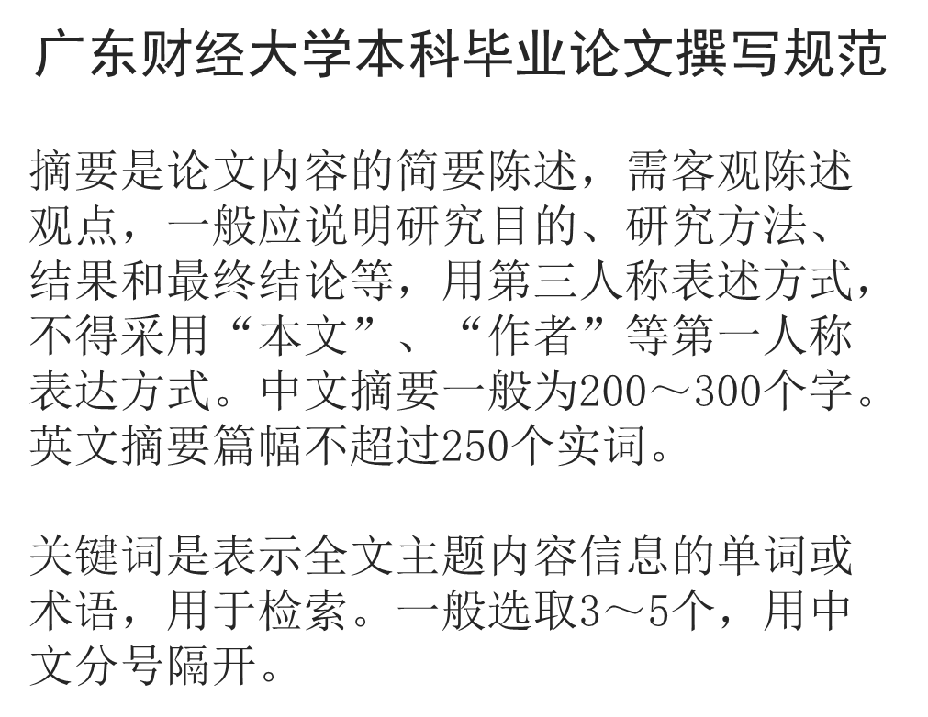
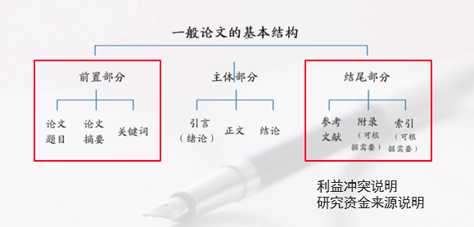
2. 内容上的规范
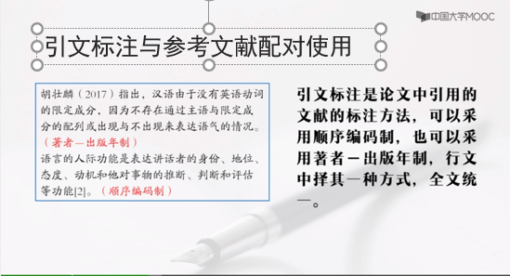
3.形式上的规范
4. 参考文献
- 参考文献的著录均应符合国家标准《信息与文献参考文献著录规则》
- （GB/T7714—2015）。
- 参考文献是在学术研究过程中,把前人的研究成果（观点、结论、数据、公式、表格、图件、程序）作为依据、参考或借鉴，所标引的文献必须是出自正式出版物。
- 参考文献分引文型（直接引用）和阅读型参考文献（间接引用），参考文献需在正文中标注引文具体位置，引文型参考文献需要用双引号表明引用的内容，标注参考文献的具体页码，阅读型参考文献标注参考范围。
- 所有参考文献需在正文末按其在正文中被引用的先后顺序列出，并用数字加方括号表示，如[1]……，在正文中引用该文献的标点前以上标方式标出,如“…… [1]。”，同一文献在论文中使用同一序号。
- 参考文献当页以“参考文献”作标题
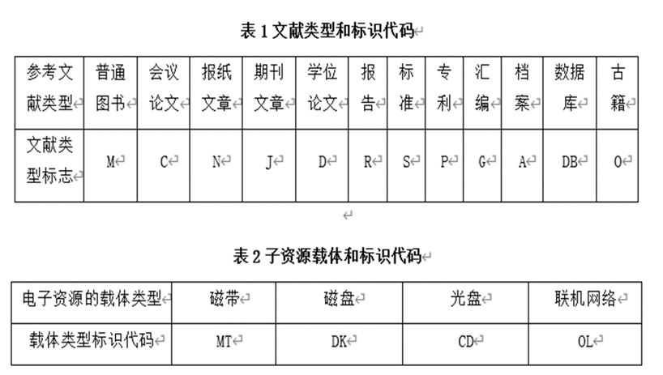
5.参考文献标识码
[1] 陈登原.国史旧闻：第一卷[M].北京:中华书局,2000:29.
[5] 何龄修.读顾城《南明史》[J].中国史研究,1998(3):167-173.
[6] 谢希德.创造学习的新思路[N].人民日报,1998-12-25(10).
[15]萧钰.出版业信息化迈入快车道[EB/OL].(2001-12-19)[2002-04-15].http://www.creadercom/news/ 20011219/ 2001121 90019.html.
[16] JONES R M.Mechanics of Composite Materials[M].New York:McGraw Hill Book Company,1975:105-107.
6. 知网导出参考文献
7. 引用注意事项
- 以必要为限。除文献回顾类文章，过量引用可能导致读者对作者原创力的怀疑，甚至有剽窃之嫌。
- 应是已发表之文献。 引用未发表文献应征得相关权利人之同意，因为引用未发表之作品涉及原作者发表或不发表的权利，而且引用过量，可能使原作品的发表失去新意。
- 应保持被引证话语之原貌。直接引文应保证字句和意义的准确。
- 不得曲解原作观点。间接引文须概括出作者真正的主张。常见字样如“某某认为” 之后的观点应符合作者之真实思想，自己的阐释不能偏离原意。
- 应当有明显标志,即凡属引用他人成果的地方，均应按统一格式标注出来。
- 应以 “参考文献”准确地给出被引用作品出处相关信息。
- 各种引用格式不要混用。
- 文后文献排列顺序应按中文、中文译著、日文、西文编排。
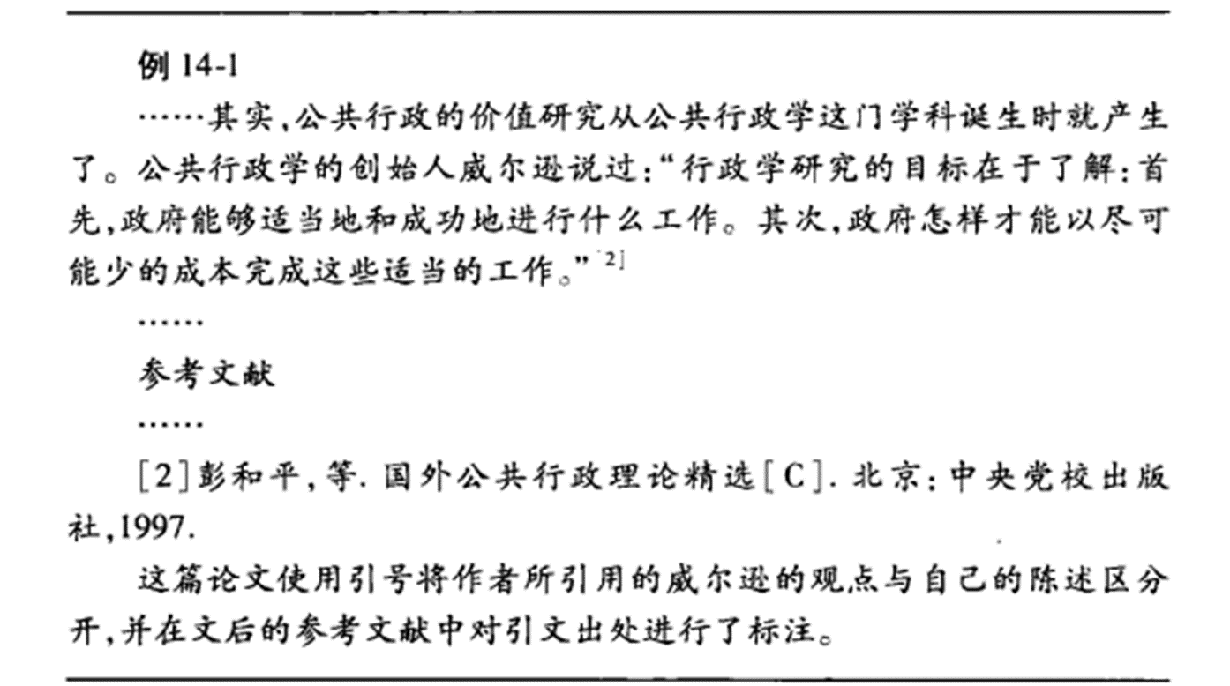
8.直接引用的规范
9. 注释
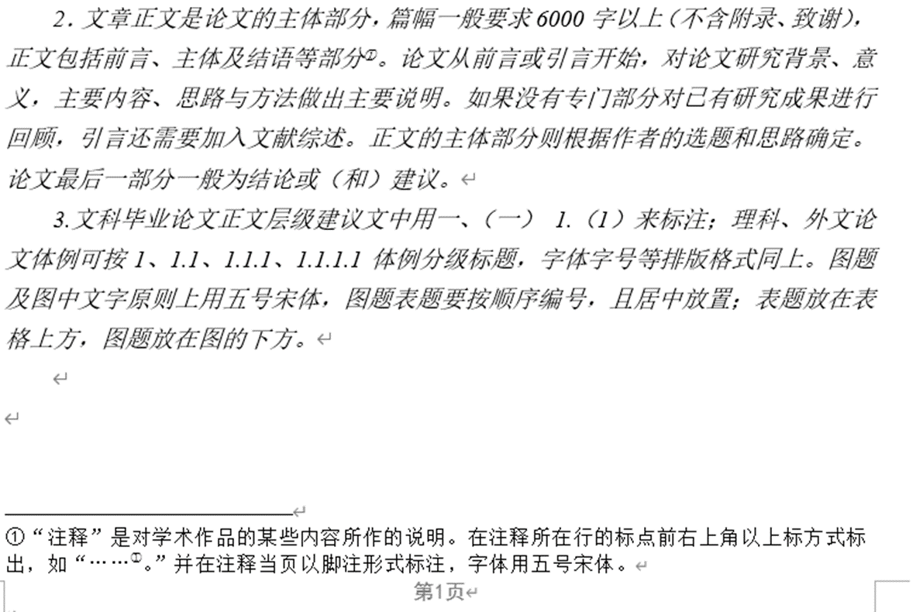
注释：对文中字词句的进一步说明和补充，但没有具体的文献参考来源。
- 脚注即在一页稿纸的下端给出注释。在引文末端右上角用阿拉伯数字标明序号，并使用上标。注意标明注释的序号起止，要以页为单位。
- 夹注即在相应内容之后，在括号中给出需注释的内容，如引文的作者、著作或文章的名称、出版处、页码等，或相关解释、说明、引申等。显然，正文中已给出的信息，夹注中自然无需再包括。
- 尾注即在全文后面集中给出文中所有注释，与脚注不同的是它将全文的注释从前至后按阿拉伯数字的顺序统一编号。文中注释序号都应使用上标注明。尾注（“Notes”）位于论文正文之后，“参考文献”（References）之前。
10.学术不端
- 学术不端行为是指违反学术规范、学术道德的行为，国际上一般用来指捏造数据(fabrication)、篡改数据(falsification)和剽窃(plagiarism)三种种行为。但是一稿多投、侵占学术成果、伪造学术履历等行为也可包括进去。
- 《高校人文社会科学学术规范指南》8种学术不端行为: 抄袭剽窃、侵吞他人学术成果；篡改他人学术成果；伪造或篡改数据、文献、捏造事实；伪造注释；没有参加创作，在他人学术成果上署名；未经他人许可，不当使用他人署名；违反正当程序或放弃学术标准，进行不当学术评价；对学术批评者进行压制、打击或报复等。
11. 剽窃（抄袭）
- 剽窃：将他们作品或作品片段窃为己有。
- “低级剽窃”和“高级剽窃”两种形式，前者指的是“原封不动复制他们作品”，认定较为容易；后者指“改头换面后将他人独创成分窃为己有”，需经认真辨别甚至专家鉴定后方能认定。（国家版权局版权管理司【1999】第6号）
12. 剽窃的认识误区
- 认为只有剽窃他人的观点(包括实验数据、结果)才算剽窃，而照抄别人的语句则不算剽窃。例如，有些人认为，只要实验数据是自己做的，那么套用别人论文中的句子来描述实验结果就不算剽窃。也有人认为，只有照抄他人论文的结果、讨论部分才算剽窃，而照抄他人论文的引言部分则不算剽窃。这些认识都是错误的。即使是自己的实验数据，在描述实验结果时也必须用自己的语言描述，而不能套用他人的语句。引言部分在介绍前人的成果时，也不能直接照抄他人的语句。
- 只要注明了文献出处，就可以直接照抄他人的语句。在论文的引言或综述文章中介绍他人的成果时，不能照抄他人论文或综述中的表述，而必须用自己的语言进行复述。如果是照抄他人的表述，则必须用引号把照抄的部分引起来，以表示是直接引用。否则的话，即使注明了出处，也会被认为构成文字上的剽窃。虽然对科研论文来说，剽窃文字的严重性比不上剽窃实验数据和结果，但是同样是一种剽窃行为。
- 照抄自己之前发表的文章不算剽窃。重复使用自己原有作品，即作者原封不动或只做少量盖顶，即改换标题，或用其他方式对以前作品进行再版。引用自己之前发表的观点、内容也需要规范的标注。
13. 学术不端典型案例
14. 查重/反抄袭检测
“维普论文检测系统” http://vpcs.cqvip.com/
维普论文检测系统从五个基本算法维度来分析一段文字是否疑似抄袭：
维度一：与他人作品文字内容、语序完全相同或仅作了少量删减、修改。
维度二：引用他人作品时已超过了“适当引用”的界限。
维度三：文本不同，但使用同类词、近义词等相似表述方式描述的同一概念、观点、语义。
维度四：单个文字片段相似度不高，但从前后段落分析，行文方式，逻辑结构有相似之处。
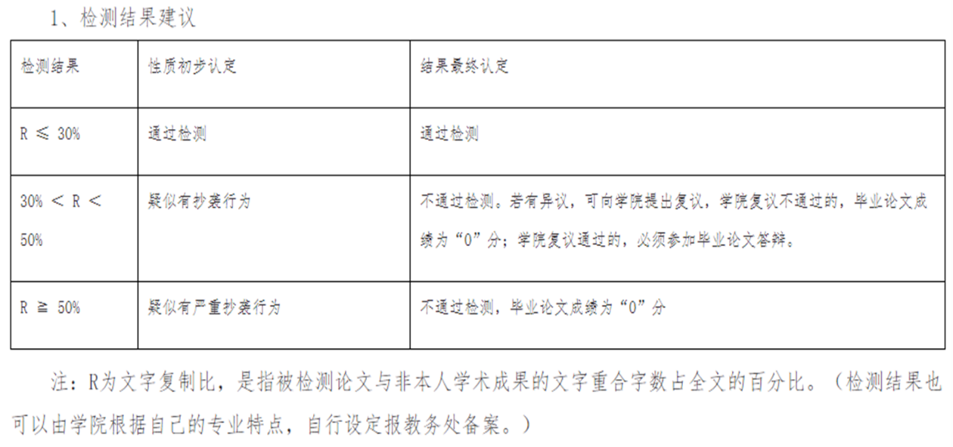
维度五：使用他人多篇作品的片段拼凑，而又非编辑作品（又称汇编作品）。
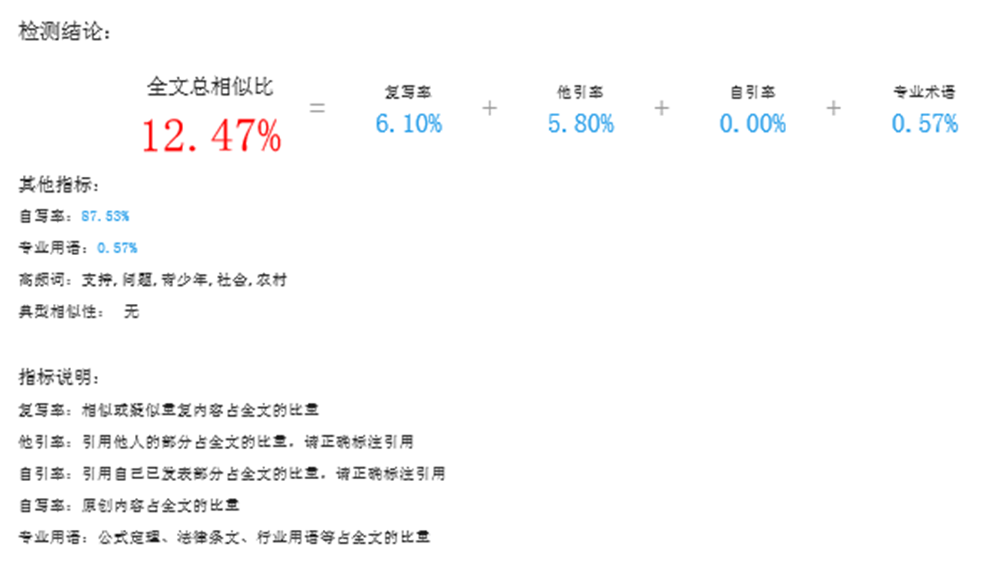
学院评选出的优秀毕业论文（设计）的文字复制比必须≤15%。
（三）思考与实践
将本人论文采用查重系统检测相似比，需要通过修改将这一比率降到15%以下，并提交检测报告。
（四）教学方法与手段
教学方法：课堂讲授、分组讨论、慕课学习、论文习作等
教学手段：多媒体教学、网络辅助教学等

第七章 学术发表

（一）教学目的和要求：
教学目的：掌握学术发表的基本要求和一般过程
教学要求：选择期刊，完成投稿

（二）教学内容
1. 为什么要发表论文
发表论文：把自己的研究成果公之于众，通过学术刊物、学术会议或其他用途的书面文件，如研究报告。
目的：为人类知识做贡献、引起对问题的关注、证明自己的能力
2. 发表论文与一般文章的区别
- 严谨性：编辑初审、同行评审（多位双盲）
- 准确性：为知识增长做贡献
- 创新性：避免重复研究
- 价值高：重要成就
- 周期较长：经历几审几校
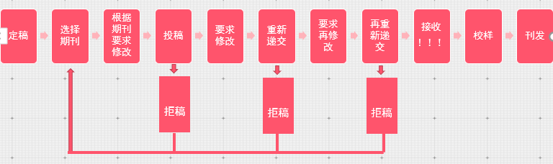
3.发表论文的一般过程
4. 选择期刊
- 选刊原则：根据文章的主题、学科、质量选择，阅读往期文章判断匹配度
- 选刊方法：已有知识、引用文章、上网搜索、选刊工具、熟人介绍
- 期刊类型：专业期刊、综合期刊、高校学报、党政报刊
- 期刊等级：核心期刊、普通期刊
- 影响因子、被引量、转载量
- 发表周期、难易程度
- 版面费
- 核心期刊
- 英文核心期刊目录：
SSCI (Social Science Citation Index社会科学引文索引）社科
SCI (Science Citation Index科学引文索引）自科
- 中文核心期刊目录：
中国社会科学引文索引（Chinese Social Science Citation Index 南大）
全国中文核心期刊（北大图书馆发布）
中国人文社会科学核心期刊（中国社会科学院发布）
6. 根据期刊要求修改
征稿启事和参考模板
- 署名
- 格式
- 字数
- 用词
7.投稿
- 官网投稿、避免受骗！！！
- 写好投稿信：重要性和创新性
- 尽人事，听天命
- 期刊反馈：拒快收慢
- 一个月以后可以查询
- 如遇拒稿，不要气馁
- 从反馈意见中学习
8. 论文修改
- 态度诚恳，不卑不亢
- 认真修改，逐一回应
- 无法修改，承认局限
9. 论文合著与署名
- 只有对论文的工作作出了实质贡献的人才能够做为论文的作者。论文的第一作者是对该论文的工作作出了最直接的、最主要的贡献的研究者。
- 论文的通讯作者是就该论文负责与期刊和外界联系的人，一般是论文课题的领导人，为论文工作确定了总的研究方向，并且在研究过程中，在理论上或技术上对其他作者进行了具体指导。在多数情况下，通讯作者是第一作者的导师或上司，但是也可以是第一作者的其他合作者或第一作者本人。
- 在确定论文的署名时，要注意不要遗漏了对论文工作作出实质贡献的人，否则就有侵吞他人的学术成果的嫌疑。但是也不要让没有作出实质贡献的人挂名。有的国际学术期刊(例如英国《自然》)鼓励投稿者在论文尾注中具体说明各个作者对论文所作的贡献。
- 论文一般由第一作者或通讯作者撰写初稿，然后向共同作者征求意见。论文的任何结论都必须是所有的作者一致同意的，如果某个作者有不同意见，他有权利退出署名，撤下与其有关的那部分结果。在论文投稿之前，所有的作者都应该知情并签名表示同意。不应该在某个人不知情的情况下就把他列为共同作者。
- 一篇论文一般只有一名第一作者和一名通讯作者。如果有两个人的贡献确实难以分出主次，可以以注明两人的贡献相等的方式表明该论文有两名第一作者。但是一篇论文有多于两名的第一作者，或有多于一名的通讯作者，都是不正常的现象。
- 论文的署名是一种荣耀，也是一种责任。如果在论文发表后被发现存在造假、剽窃等问题，共同作者也要承担相应的责任，不应该以不知情做为借口，试图推卸一切责任。造假者、剽窃者固然要承担最主要的责任，但是共同作者也要承担连带责任。因此，不要轻易在自己不了解的论文上署名。
10. 论文发表相关学术不端
- 一篇论文只能投给一家期刊，只有在确知被退稿后，才能改投其他期刊。许多学术期刊都明文禁止一稿多投或重复发表。一稿多投浪费了编辑和审稿人的时间，重复发表则占用了期刊宝贵的版面，并且有可能出现知识产权的纠纷(许多期刊都要求作者全部或部分地把论文的版权转交给期刊)。如果一组数据已经在某篇论文中发表过，就不宜在新的论文中继续做为新数据来使用，否则也会被当成重复发表。如果在新论文中需要用到已发表论文的数据，应该采用引用的方式，注明文献出处。
- 先在中国期刊上发表中文论文，再在国际期刊上发表同一内容的英文论文，这种做法严格来说也是重复发表，但是由于有助于促进国际交流，所以也没有必要深究。但是不宜先发表英文论文，再翻译成中文重复发表。
- 在论文发表之前，不宜向新闻媒体宣布论文所报告的成果。一些国际学术期刊(例如英国《自然》)都规定不应把论文结果事先透露给新闻媒体，否则有可能导致被退稿。
- 研究者对未发表的成果拥有特权，有权不让他人了解、使用该成果。期刊编辑、审稿人不能利用职务之便向他人透露或自己使用受审论文提供的新信息。但是研究成果一旦写成论文发表，就失去了特权，他人有权做恰当的引用和进一步了解该成果的细节。国家资助的成果发表后应该与同行共享。
- 全国50家人文社会科学期刊共同发表《关于坚决抵制学术不端行为的联合声明》(以下简称"声明")，联合抵制一稿多投、抄袭剽窃、重复发表、虚假注释、不实参考文献等行为。
（三）思考与实践
选择期刊，完成投稿
（四）教学方法与手段
教学方法：课堂讲授、分组讨论、慕课学习、论文习作等
教学手段：多媒体教学、网络辅助教学等

五、各教学环节学时分配

教学环节  教学时数  课程内容 | 讲  课 | 习  题  课 | 讨  论  课 | 实验 | 其他教学环节 | 小  计
1.课程介绍&了解论文 | 1 |  | 1 |  |  | 2
2.学术思维 | 1 |  | 1 |  |  | 2
3.阅读论文 | 1 |  | 1 |  |  | 2
4.准备论文 | 1 |  | 1 |  |  | 2
5.撰写论文 | 1 |  | 1 |  |  | 2
6.学术规范 | 1 |  | 1 |  |  | 2
7.学术发表 | 1 |  | 1 |  |  | 2
8.论文评审 | 1 |  | 1 |  |  | 2
合计 | 8 |  | 8 |  |  | 16

六、推荐教材和教学参考资源
1.推荐教材
- 郭德泽.写好论文.北京：清华大学出版社，2020.
2. 教学参考资源
（1）其他教材
- 凯特·L·杜拉宾（著），雷蕾（译）. 芝加哥大学论文写作指南.新华出版社，2015
- Robert·A·Day & Barbara Gastel（著），曾剑芬（译）. 科技论文写作与发表教程（6）. 电子工业出版社，2006
(2)期刊
- CSSCI(南大核心期刊目录）：https://www.360kuai.com/pc/9e419c5f1
- 8080e63b?cota=4&kuai_so=1&tj_url=so_news&sign=360_57c3bbd1&refer_scene=so_1
- 北大核心期刊目录：https://www.360kuai.com/pc/9e419c5f18080e63b?
- cota=4&kuai_so=1&tj_url=so_news&sign=360_57c3bbd1&refer_scene=so_1
（3）慕课资源
- 学术思维与论文写作 何伟等 https://www.icourse163.org/learn/CUC-1206066806?tid=1206380202#/learn/content
- 学术规范与论文写作 叶茂等 https://www.icourse163.org/course/UESTC-1002355003

七、其他说明
1. 课程评估方法
100% | 个体评估
课堂参与 | 10%
论文评审 | 20%
期末论文 | 60%
论文投稿 | 10%
论文发表（附加分） | 10%
课程分数根据以上比例计算。课程的通过需要完成和提交所有作业。

2. 本课程大纲是课程讲解的总体指引，可能会根据学生的特点和课堂的具体情况做微调。

大纲修订人： 秦楠 修订日期：2021年9月
大纲审定人： 顾江霞 审定日期：2021年9月

